6
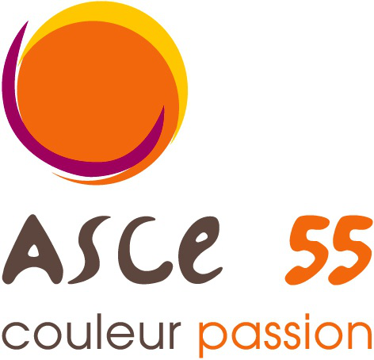

12 décembre 2018

Après-midi
récréative

L'ASCE 55 vous invite à une après-midi récréative le
Mercredi 12 décembre 2018 à Bar le Duc
en vous proposant le choix entre plusieurs séances fixées à 14h00

Après la séance de cinéma nous nous retrouverons au Flunch à Savonnières devant Bar afin de partager tous ensemble un goûter

Les enfants devront être accompagnés impérativement d'un de leurs parents.

Pour les enfants jusqu’à 14 ans, cette après-midi est gratuite.

Pour les enfants de plus de 14 ans et les adultes, ils devront s'acquitter du prix de la séance de cinéma et du goûter.

--------------------------------------------------------------------------------------------------------------------------------------
Merci de nous retourner votre inscription pour le 10 décembre 2018 à

ASCE 55 – Hélène claudé - 14 rue Antoine Durenne Parc Bradfer BP 10501 55012 Bar le Duc cedex

NOM :................................ Prénom :...................................... N° Carte :..........................

Nombre d'adulte(s) : ………………… Nombre d'enfant(s) : ……………………………

Nom | Prénom | Age des enfants

